Texto produzido por Kleber Leandro Pinheiro Alves e Marcelo S. Motitsuki
com ajuda dos foristas de autoforum.com.br
Todos os direitos autorais reservados
AutoSom.net - http://autosom.net
02/02/2008 - criação do artigo
13/03/2008 - informações de baterias de no-breaks
19/09/2008 - revisão e mais informação sobre baterias estacionárias
01/07/2009 - revisão e inclusão de novas informações
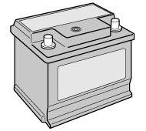
Perguntas a serem respondidas por este artigo:
- como funciona a bateria?
- qual bateria eu compro pro meu carro?
- por que minha bateria não carrega mais?
- de quanto em quanto tempo preciso dar manutenção?
- utilizo água ou ácido?
- bateria normal ou de prata?
- bateria selada ou de água?
- bateria de gel é melhor?
- bateria de no-break, qual a diferença?
- diferença de polaridades? positivo esquerdo ou direito? o que é isso?
1 - DEFINIÇÕES
A bateria é um acumulador Chumbo-Ácido capaz de transformar energia química em energia elétrica e vice-versa, em reações quase completamente reversíveis, destinada a armazenar, sob forma de energia química, a energia elétrica que lhe tenha sido fornecida e restituí-la em condições determinadas. Utiliza materiais ativos nas reações químicas, que são o chumbo (nas placas) e o eletrólito, que é uma solução de ácido sulfúrico.
As placas são designadas pelo sinal ( + ) e ( - ), ou sejam placas positivas e placas negativas respectivamente.
1.1 - ELEMENTO ou VASO: É um acumulador, um conjunto de duas ou mais placas de polaridades opostas, isoladas entre si e banhadas pelo mesmo eletrólito, num mesmo recipiente.
1.2 - BATERIA: É o conjunto de elementos (vasos) interligados em série ou paralelo. Uma bateria automotiva é composta por 6 vasos internos ligados em série.
De acordo com sua utilização existem:
Acumuladores ESTACIONÁRIOS (ciclo profundo)
Acumuladores TRACIONÁRIOS
Acumuladores de ARRANQUE
As baterias automotivas são baterias de ARRANQUE. Tanto a bateria de Arranque quanto a Estacionária (também chamada de Bateria de Ciclo Profundo) são baterias de ácido-chumbo, que usam exatamente a mesma química para sua operação. A diferença está na maneira como as baterias otimizam seu projeto.
A bateria automotiva foi projetada para oferecer grande quantidade de corrente por um curto período de tempo, necessário somente para dar partida no carro. Depois que o motor está ligado, o alternador oferece toda a energia que o carro precisa e, com isso, uma bateria de carro pode passar todo o seu tempo de duração sem ter usado mais de 20% de sua capacidade total. Usada dessa maneira, uma bateria de carro pode durar vários anos, geralmente 2 anos. Para obter uma grande quantidade de corrente, uma bateria de carro usa placas finas para aumentar sua área de superfície. Toda vez que uma bateria automotiva é descarregada, diminui sua vida útil.
Uma bateria ESTACIONÁRIA (ou ciclo profundo, usadas normalmente em no-break) foi projetada para oferecer quantidade constante de corrente por um longo período de tempo até se descarregar completamente várias e várias vezes (algo que arruinaria rapidamente uma bateria automotiva). Para conseguir isso, uma bateria de ciclo profundo usa placas mais espessas. Mas, numa bateria estacionária, toda vez que for requisitada uma alta corrente (como uma partida de carro) terá sua vida útil diminuída.
De acordo com suas características elétricas:
- Acumuladores de resistência interna normal
- Acumuladores de resistência interna baixa
- Acumuladores de resistência interna muito baixa (baterias de alta performance)
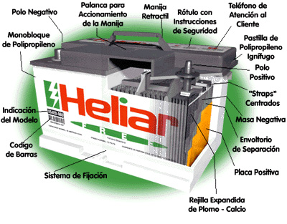 | 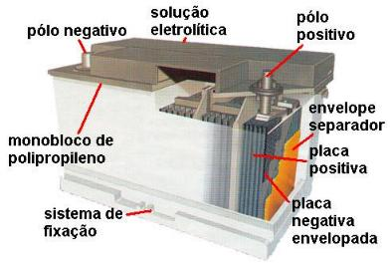
1.3 - ESTRUTURA DAS BATERIAS
- Placas : Positivas e Negativas
- Separadores (entre cada placa positiva e negativa de um vaso)
- Eletrólito (Solução da bateria)
- Recipiente (Caixa que contém a estrutura da bateria, separada em 6 vasos nas - baterias de 12V)
- Conexões (Interligam as placas em série)
- Suportes (seguram as placas e conexões)
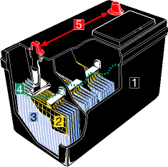 | 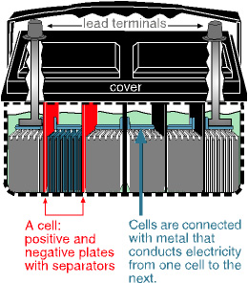
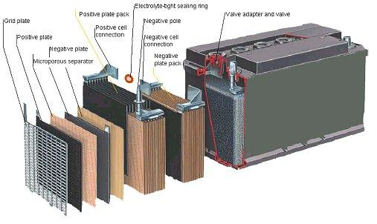
1.3.1 - Separadores:
As placas devem ficar o mais próximo possível reduzindo ao mínimo a resistência interna e as dimensões dos elementos, aumentando a capacidade da bateria e reduzindo o espaço ocupado. Para evitar um curto-circuito, entre as placas positivas e negativas, se introduz lâminas de material poroso, denominados separadores. Assim, os separadores protegem as placas de polaridade oposta contra os curto-circuitos. Os separadores são fabricados de material isolante e anti-ácido.
1.3.2 - Eletrólito (ácido e água):
O eletrólito nas baterias CHUMBO-ÁCIDO é sempre uma solução de ácido sulfúrico diluída. O eletrólito de densidade mais baixa (menor quantidade de ácido) é preferível, pois haverá menos ação local nas placas negativas, bem como vai impor menor carga nas placas positivas, e haverá menor ataque do ácido nos separadores. Já o eletrólito de densidade maior (maior quantidade de ácido) aumenta a capacidade do acumulador e amplia a característica da tensão descarga, especialmente em descargas mais rápidas.
Uma densidade maior do eletrólito permite uma utilização com menor volume do eletrólito reduzindo peso, volume e custo por elemento. Este é um dos princípios
das baterias de alta performance, conhecidas como "baterias para som".
Devo sempre colocar água ou solução com ácido?
- Utilize sempre solução de água destilada. Água da torneira tem elementos que podem grudar nas placas e diminuir a vida útil;
- Soluções com ácido podem danificar as placas;
- Pode-se colocar água da chuva também;
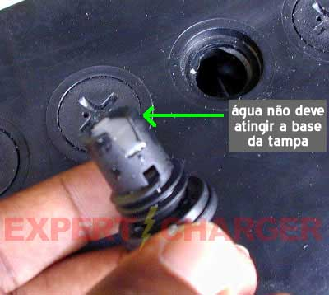
Quanto de água devo colocar?
- A água núnca deve atingir a tampa da bateria, deve-se deixar um espaço de folga.
- Água demais pode vazar, e o líquido que vaza é uma mistura de água com ácido que irá corroer partes metálicas do carro.
O que acontece quando o nível de água está baixo?
- Dois sérios problemas ocorrem quando a água atinge um nível muito baixo. Há um aumento de calor e deterioração das placas da bateria. Isto impede a bateria de carregar e destrói as placas. Igual quando há um sobrecarregamento na bateria, esta destruição irá acontecer em 5 meses.
Baterias seladas ou não seladas?
As seladas são mais convenientes, pois você não se preocupa com manutenção.
Já as não seladas, necessitam de verificação a cada 3 a 6 meses. Se o nível de água deste tipo de bateria ficar abaixo da placa, esta começa perde eficiencia e começa a se degradar, o que é irreversível e você perderá a bateria.
Se você não é organizado e tem memória fraca, recomendo comprar uma bateria selada.
A rigor, as baterias seladas não são totalmente seladas, possuem um respiro para liberação de gases gerados no processo de carga ou descarga. Se não existisse esse respiro, a bateria poderia explodir devido a pressão interna.
2 - CARACTERÍSTICA DOS ACUMULADORES
2.1 - Tensão (volts): Depende somente das propriedades físicas e químicas dos materiais ativos, e independente da quantidade de matéria ativa presente. A tensão de uma bateria é equivalente à soma da tensão dos vasos presentes nela (6 vasos, no caso das baterias de 12V automotivas).
2.2 - Resistência interna (ohm): Influi na corrente fornecida pelo acumulador e na tensão. A resistência interna depende dos terminais, das ligações dos bornes, do material ativo, dos separadores, do eletrólito, bem como da resistência de contato do material ativo com o eletrólito.
2.3 - Capacidade (A/h): Pode ser expressa em ampére-hora ou watts-hora, sendo universalmente adotado a unidade de ampére-hora (A/h), que podemos simplificar dizendo que é a quantidade de corrente que pode ser consumida num período de 1 hora, até que ela atinja uma tensão de 9.6V (cerca de 20% abaixo da tensão nominal de uma bateria de 12 Volts).
Qual é a capacidade da minha bateria?
Ex: Uma bateria de 45 A/h, consegue fornecer 45A durante uma hora até que a tensão atinja 9.6Volts.
Ex: Se exigirmos 10A da bateria, e ele demorar 4 horas para chegar na tensão de 9,6Volts, indica que a bateria tem 10A*4h = 40Ah de capacidade.
Esta mesma bateria, se exigirmos 40A, vai durar apenas uma hora para que atinja 9,6 Volts. Se exigirmos 80A, vai durar apenas meia hora.
2.4 - RC (Capacidade de Reserva ou Reserva Capacidade) (A): o número de minutos que a bateria pode fornecer 25 amperes até atingir uma tensão final de 10,5 V a 27 o C.
Ex: Se uma bateria tem Capacidade de Reserva de 120 minutos. Indica que pode fornecer 25A por 120 minutos até atingir a tensão de 10,5 Volts.
2.5 - Habilidade de Descarga (ou corrente de partida): É a habilidade da bateria fornecer uma determinada corrente sem uma queda de tensão apreciável, que também pode ser definida como a corrente em amperes que o acumulador pode fornecer partindo dele completamente carregado até a queda de tensão, num regime de descarga de 1 segundo. Serve para analisarmos a corrente de partida de um carro.
2.6 - CCA (bateria de partida a frio) (A): O número de ampéres que a bateria pode produzir (a 0º C) durante 30 segundos.
Existem variações na medição deste valor, existe a norma SAE (-18º C) e DIN (+25º C) onde basicamente muda a temperatura de medição do valor CCA, o primeiro é medido a -18 graus Celcius enquanto que o segundo é medido a 25 graus Celcius.
Ex: bateria CRAL CS70 Ah , 440A ( SAE -18º) e 650A ( DIN 25º) . Note que o último valor é bem acima da primeira, portanto, preste atenção ao compara o valor CCA de um fabricante com o valor CCA de outro fabricante, eles podem ter medido em temperaturas diferente.
Em geral, uma bateria estacionária terá duas ou três vezes a Capacidade de Reserva (RC) de uma bateria de carro (de arranque), mas fornecerá apenas metade ou três quartos dos CCAs. Além disso, uma bateria de ciclo profundo pode suportar centenas de ciclos de descarga e recarga, enquanto uma bateria de carro não foi projetada para ser totalmente descarregada.
3 - REGIMES DE CARGA
1 - Carga com corrente constante (conhecido como "carga lenta");
2 - Carga com tensão constante (conhecido como "carga rápida");
3 - Carga com tensão constante modificada;
4 - Carga de compensação (flutuação);
5 - Carga de equalização;
Em um automóvel, o sistema de carga utilizado é a carga de compensação (ou regime de flutuação).
A melhor carga é a carga lenta. A corrente de carga deverá ser no máximo 10% da capacidade nominal da bateria. Por exemplo, para uma bateria de 75Ah, a corrente de carga deve ser de no máximo 7,5A. A tensão de carga não deverá ultrapassar 15 Volts e a temperatura deverá ser monitorada para que o eletrólito não ferva.
3.1 - Carga de Compensação ( TRICKLE CHARGE )
Os métodos de carregamento até agora mencionados ( 1ª, 2ª e 3ª ) são aplicáveis somente quando a bateria está desligada do carro. Atualmente se utiliza em grande amplitude a bateria em paralelo com o alternador do carro. A bateria fornece corrente ao carro em pequena quantidade e recebe uma corrente apenas para compensar as perdas. Mantém-se assim a bateria sempre carregada. O sistema de carregamento é do tipo de tensão constante.
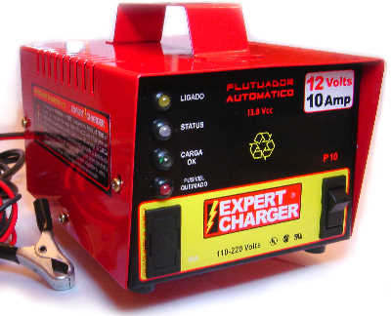
Carregador por flutuação automática
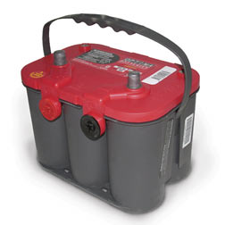
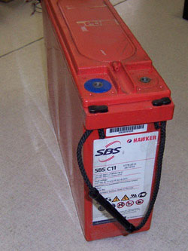
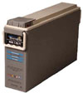
3.2 - CARREGADORES DE BATERIA
Para carregar uma bateria é necessário dispor de uma fonte de energia elétrica cuja tensão seja superior a tensão da bateria em circuito aberto (14,4V no caso de automóveis), e cuja polaridade não se inverta, ou seja uma fonte de corrente unidirecional ou contínua. (fonte de corrente)
No processo de carga, a bateria esquenta e libera gases derivados do ácido sulfúrico, portanto é recomendável deixá-lo em local arejado, pois são gases explosivos.
A corrente de carga, em Ampéres (A), deverá corresponder a no máximo 10% da capacidade nominal da bateria, em Ah. Por exemplo, para uma bateria de 75Ah, a corrente de carga deve ser de no máximo 7,5A. É aceitável uma corrente de 25% da capacidade da bateria.
Quando baterias de capacidades diferentes forem carregadas em série, limitar a corrente pela bateria de menor capacidade.
A temperatura da bateria em carga nunca deve ultrapassar os 60ºC. Caso ocorra, reduzir à metade a corrente de carga.
A bateria estará plenamente carregada quando apresentar a mesma tensão em 3 leituras consecutivas, realizadas com intervalos de uma hora.
Outro exemplo. Uma bateria de 60A deve receber uma corrente de carga de 6A, por cerca de 10 horas, a uma tensão que varia entre 14,4 a 15,2 volts. Se aplicarmos uma corrente excessivamente alta à bateria, o eletrólito torna-se mais concentrado nas proximidades das placas, fazendo surgir um fenômeno chamado “falsa carga”, ponto a partir do qual nada mais é acumulado. Paralelamente, o eletrólito se superaquece, provocando a erosão prematura das placas, consequentemente diminuíndo a vida útil do acumulador.
Face aos argumentos acima, podemos concluir que, ao instalarmos alternadores mais potentes, estamos piorando a vida útil da bateria. Como podemos verificar, alternadores menos potentes carregam baterias com maior eficiência, o que desfaz o mito de que os alternadores originais do carro são fracos.
4 - BATERIAS PARA SOM AUTOMOTIVO
Apesar de não serem ideais para esta aplicação, por não serem do tipo estacionária (que permitem um ciclo maior de carga e descarga sem dano à bateria), as baterias de som automotivo possuem capacidade de reserva maior, graças à utilização de eletrólito de maior densidade e à utilização de placas mais próximas. Com isto a bateria ganha maior capacidade de fornecimento de corrente, mas também sofre com maior desgaste. Para sistemas de trio-elétrico, o ideal é que se utilize baterias estacionárias, muito utilizadas em barcos ou no-breaks, pois permitem serem descarregadas por completo sem perder a vida útil.
5 - PRINCIPAIS DEFEITOS QUE OCORREM NAS BATERIAS
Uma bateria apresenta redução de sua capacidade com o passar do tempo. Essa redução é ocasionada por alterações em sua estrutura física ou química, que podem ser causadas pelo uso normal, ou por eventos que causam danos rápidos às baterias, como o curto-circuito, descargas excessivas (uma bateria automotiva deve ser descarregada até 20% de sua tensão nominal, no máximo), cargas fora das especificações, baixa concentração de ácido, entre outros. Os principais defeitos que surgem nas baterias e causam queda na performance são os seguintes:
5.1 - Acumuladores Atrasados
Todos os acumuladores de uma bateria devem trabalhar igualmente. Se um acumulador se descarrega mais rapidamente que os demais, a eficiência da bateria é determinada pelo pior acumulador.
5.2 - Sulfatação das Placas
No processo de descarga de um acumulador se forma o sulfato de chumbo nas placas positivas e negativas. Este é um fenômeno natural da descarga. Durante a carga do acumulador, o sulfato se converte facilmente em matéria ativa. A sulfatação das placas estará com defeito quando as placas descarregadas não se carregam mais quando passa uma corrente por elas.
5.3 - Curto-Circuito interno
Os curto-circuitos internos podem ocorrer por vários motivos: por deteriorização de um ou vários separadores entre as placas positivas e negativas; por sedimentação de materiais no fundo dos recipientes ou por formação de acúmulo de material na face da placa de chumbo.
5.4 - Corrosão da Grade das Placas Positivas
Durante a carga de um acumulador, o sulfato de chumbo formado no material da grade (um dos componentes da placa), se transforma em peróxido de chumbo. Este processo de formação reduz o tempo de vida do acumulador. A perda prematura da placa ocorre quando, entre o peróxido de chumbo e a grade de chumbo existe grandes espaços cheios de eletrólito.
5.5 - Crescimento e Dobramento das Placas Positivas
A inobservância das regras, fornecidas pelos fabricantes, para utilização, processo de carga e descarga, causa e mudança das dimensões das placas positivas bem como sua curvatura perdendo eficiência da bateria.
5.6 - Perda do Material Ativo
Este fenômeno é uma das causas da prematura inutilidade da bateria. Consiste principalmente do desprendimento do peróxido de chumbo das grades em forma de finos cristais ou grãos, cujas dimensões alcançam até 0,1 micron.
5.7 - Impurezas no eletrólito
A impurificação do eletrólito com agentes estranhos, principalmente sais metálicos e substância orgânicas, aumenta em grau considerável a corrosão das grades. As medidas para evitar este fenômeno são simples e se reduzem utilizando ácido sulfúrico puro para acumuladores e água destilada na preparação do eletrólito. Algumas impurezas são mais nocivas tais como o cloro (presente na água da torneira), o ferro e os óxidos de nitrogênio. Por isso que não devemos utilizar água de torneira para completar o nível da bateria.
6 - DÚVIDAS MAIS COMUNS
Qual bateria compro pro meu carro?
Primeiramente você deve saber quanto de corrente consome seu sistema sonoro e outros dispositivos eletrônicos instalados que não são de fábrica.
Vamos pressupor que a bateria original é suficiente para o carro original, então devemos comprar uma bateria que supra as necessidades do carro mais os equipamentos complementares.
Ex: Meu sistema de som consome em média 20A e minha bateria tem capacidade de 45A/h.
Então você necessita de uma bateria de 45 + 20 = 65 A/h
Que tipo de bateria comprar?
Existe no mercado, diversos fabricantes e cada um com um diferencial.
Existem baterias com prata, especiais para som automotivo, seladas, etc
A principal característica a ser verificada é a Capacidade (A/h) discutida no item 2.3
Local de instalação
Utilize sempre em locais ventilados. Por possuir ácido e sofrer reação química, gases de ácido sulfúrico podem ser eliminados pela bateria.
Deve-se também evitar virar a bateria, pois o ácido pode vazar.
Se a bateria libera gás, então ela não pode ser instalada no mesmo ambiente onde fica o motorista (Ex: porta-malas de um carro hatch) Um cano pode conduzir o gás para fora do carro.
Com qual freqüência devo checar a água da bateria?
Uma vez a cada 3 a 6 meses é o suficiente para checar se o nível da água diminuiu.
Locais mais quentes requerem uma checagem mais frequênte.
Tem alguma importância usar água destilada? Não posso usar água da torneira ou mineral?
Você precisa usar água destilada por causa dos minerais contidos na água da torneira. Nossa água contém uma grande quantidade de lima. A lima impregna o compartimento da bateria causando problema nas células da bateria que inibe a correta atuação do ácido no eletrólito. Além do cloro que pode atrapalhar a reação química dentro da bateria.
Como eu posso estender a vida da bateria?
- Faça inspeções freqüentes do nível da água, não deixe baixar o nível dágua;
- Tenha certeza que os pólos e as garras da bateria estejam limpos. Os terminais podem ser limpos com uma escova de aço ou um produto para limpar contatos.
- Tenha certeza que sua bateria esteja instalada corretamente. Ex: as presilhas que seguram a bateria no veículo devem estar bem presas impedindo que a bateria pule ou vire de lado. Os solavancos que uma bateria recebe, especialmente quando usadas em estradas com buracos, trilhas de terra, irá consumir 6 a 8 meses da vida da bateria;
- Instale uma bateria correta para atender as necessidades de energia do seu veículo, é melhor ter uma capacidade de reserva maior, do que ter uma bateria pequena;
- Não deixe a bateria se descarregar a ponto do carro não dar mais partida;
Carro parado por longo tempo, que cuidados preciso ter?
Quando deixar o veículo parado por longos períodos de tempo, em fez de ficar ligando o veículo por 20 minutos 1 vez por semana , você pode ligar um carregador de bateria Inteligente, que evitará da bateria perder a capacidade de armazenamento e prolongará a vida útil dela. Exemplo: Expertcharger COMPACTO C-12 http://expertcharger.com/c12.htm
Por que minha bateria não carrega mais?
Pode ser problema na bateria ou no alternador.
Com o carro ligado, se a tensão não for aproximadamente 14,4 Volts, você tem problema no alternador.
Se não é problema no alternador, sua bateria está com problemas na água (eletrólito) ou nas placas de chumbo. Veja item 5 deste artigo.
Evite cargas rápidas
- Evite de dar cargas em carregadores de Auto Elétrico, pois como eles tem sempre vários clientes, não podem deixar a bateria carregando com a amperagem ideal, forçando uma carga rápida, aquecendo as placas que irá perder em 10% o poder de armazenamento da bateria.
Não empurre o carro
- Evite Fazer "chupetas" ou cabos de transferência, ou dar trancos no carro, pois o alternador é forte e quando a bateria está bem fraca ele irá carregar muito rápido a bateria, que também irá reduzir a vida da bateria. Este procedimento só deve ser usado em emergência. Veículos que por exemplo tem o alternador danificado, e o motorista dá tranco para pegar o carro (ou faz uma "chupeta") após umas 10 vezes , mesmo ele arrumando o alternador provavelmente terá que trocar a bateria. Isto é muito comum.
Como sei quando preciso trocar a bateria ?
Quando ela não segura carga ou a tensão que ela fornece, com o carro desligado, está abaixo dos 11 Volts é um indicativo de que sua vida útil está no fim.
Os auto-elétricos possuem um testador de baterias que basicamente aplica uma carga de baixa resistência, quase um curto circuito na bateria e mede a corrente fornecida. Se essa corrente for baixa, indica que a bateria está no fim da vida.
Posso jogar a bateria no lixo comum?
NÃO! A bateria possui ácido que degrada a natureza, entregue em um auto-elétrico, eles tem esquema de recolhimento da bateria para reciclagem.
Alternador com problemas pode danificar a bateria?
Se o regulador de voltagem estiver com problemas, ele poderá danificar a bateria, inutilizando-a.
Verifique se, com o carro ligado, a tensão permanece a aproximadamente 14,4 Volts.
Pólo positivo direito ou esquerdo?
Devido a construção do carro, cada fabricante define se o pólo positivo fica melhor na direita ou na esquerda.
Basicamente para otimizar o posicionamento dos cabos positivos e terra.
Portanto, preste atenção do lado onde está o polo positivo para ir comprar uma nova bateria.
Definição de bateria descarregada
Uma bateria é considerada descarregada quando atinge 10,5 Volts.
7 - BATERIAS OPTIMA
As baterias Optima são formadas por 6 vasos de alta eficiência. Cada vaso contém o mais puro chumbo alternado com fibra de vidro absorvente enrolados em espirais.
A vida útil chega a ser duas vezes maior que uma bateria normal. E o tipo de bateria é o de ciclo profundo, indicando que a bateria pode ser descarregada totalmente e depois carregada sem perder suas propriedades químicas.
Devido a sua estrutura e componentes, a bateria possui uma resistência interna muito baixa, isso indica alta eficiência. Essa eficiência se dá pela grande área de placas enroladas, suportadas por placas finas e material ácido pastoso. Possibilitando realizar uma carga completa em uma hora.
As baterias de ciclo profundo, pode ser repetidamente descarregadas (pouco abaixo de 10,5 Volts) e carregadas repetidamente sem falhas. Baterias de ciclo profundo são recomendadas para uso em sistemas que não possuem recarga constante.
Algumas vantagens:
- fornece altos picos de corrente;
- dura duas vezes mais que as baterias convencionais;
- funciona tanto em clima quente (deserto) ou frio (neve);
- funciona de lado ou de ponta cabeça;
- 14 vezes mais resistente à vibração que as baterias normais;
- maior capacidade de corrente em uma embalagem menor;
- segura a carga em longos períodos sem uso;
Algumas observações:
- as placas de chumbo puro são fixas, impossibilitando que uma placa encoste em outra;
- por ter placas mais puras, elas corroem menos;
- não necessita manutenção;
- utiliza solução ácida mais forte que as baterias normais;
- ideal para ser utilizada em equipamentos móveis sem recarga automática;
8 - BATERIAS DE GEL
As baterias de gel apenas trocaram o ácido líquido para uma solução pastosa do ácido, possibilitando utilizá-la de lado, sem se sujeitar a problemas com trepidações. Mas isso não implica necessariamente em melhoria no desempenho ou eficiência.
8.1 - BATERIAS DE NO-BREAK
As baterias importadas de no-break costumam ser de ciclo profundo, isto é, podem ser descarregadas sem perda da vida útil e geralmente permitem instalação deitadas.
Uma das baterias comercializadas no Brasil, é do fabricante Enersys (Hawker) (http://www.enersysreservepower.com)
Um de nossos colegas do fórum, informou que utiliza a bateria Enersys, linha Power Safe Front Terminal 12V155FS, comprada a R$650. Ela tem capacidade de 155Ah com dimensão de 56 x 12 x 28cm e pesa 57Kg.
Outro colega utilizou a bateria SBC C11 que tem capacidade de 110Ah, 28 Kg medindo 40 x 10 x 26cm. Confira aqui alguns manuais técnicos.
As baterias de no-break da EnergySys foram desenvolvidas para ter alto desempenho e segurança em sua instalação. Por serem utilizadas em conjuntos de várias baterias elas não emanam gás tóxido devido a tecnologia de recombinação de gases. O oxigênio gerado nos pólos positivos durante a recarga da bateria, migram através de microporos até as placas negativas e por uma série de reações químicas, se transforma em água. Cada célula, possui uma válvula que controla a pressão interna da bateria em casos extremos.
Como o ácido está dentro de um material com micro poros, ela não vaza. Construído de material ABS, tem retardo de chamas e é resistente a choques mecânicos e vibrações. As válvulas apenas permitem a saída de ar e não a entrada.
Outro modelo interessante é o NorthStar 12 VoltBattery NSB170FT com capacidade de 172 Ah
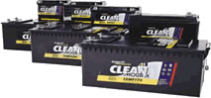
Outra marca mais fácil de encontrar, é a bateria nacional Moura Clean que é uma bateria estacionária de gel, específico para no-break que pode descarregar totalmente sem perda da vida útil. Teoricamente é ideal para som automotivo.
Distribuidoras:
http://www.bateriastaylor.com.br/
http://abccomp.com.br/eletro/detalhes.php?id=297
http://www.bateriasgarcia.com.br/produtos.asp
Leia mais: http://autosom.net/artigos/baterias.htm#ixzz3QV0tb2yw
Follow us: AutoSomNetBrasil on Facebook

